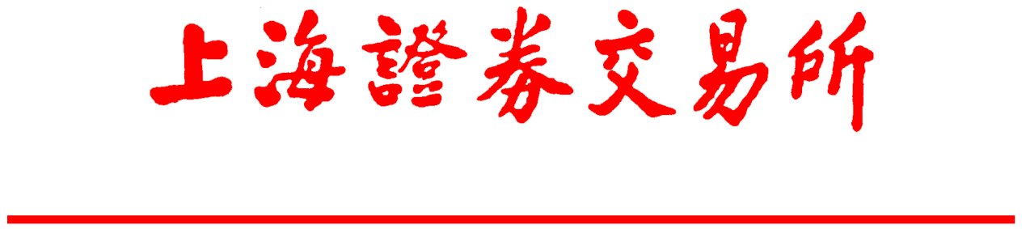

关于开展国庆长假开机连通性测试的通知

各会员单位及市场参与者：
上海证券交易所（以下简称本所）定于2020年10月8日（周四）9:00-12:00，组织开展国庆长假开机连通性测试（测试文档详见会员专区），使用竞价撮合平台88环境、综合业务平台89环境、期权交易平台83环境、港股通系统84环境、固定收益平台生产环境。
请全体市场参与者参加测试。因故不能参加的，请填写测试反馈表说明原因。各参测单位务必高度重视，安排专人负责测试工作，测试前做好线上系统和数据环境保护工作，测试后做好技术系统和数据环境恢复工作，确保下一交易日生产系统正常运行。测试过程中，请各参测单位详细记录测试现象与结果，检查业务正确性；如发现异常现象，请及时报告。测试结束后，请于10月8日（周四）15:00前，在会员专区提交测试反馈表。
如有疑问，请及时联系本所技术服务热线：4009003600。
特此通知。

上海证券交易所
二○二○年九月二十八日

